**Вариант № 1**

**Билет № 1**

1. Появление древнейшего человека в Казахстане.

2. Перечислите причины административно - территориальных реформ 1867 - 1868 годов в Казахстане.

3. «Казахи и киргизы потеряли много людей убитыми, пострадало их хозяйство, но зато они проявили свои качества. Кто не борется, не рвется к победе - никогда не достигает свободы, не освободится от оков рабства, не сможет распоряжаться ни своим имуществом, ни своей собственной головой». Какое историческое событие описано в данном источнике? Кто является автором?

**Вариант № 1**

**Билет № 2**

1. Орудия труда каменного века.

2. Определите причины поражений восстаний в Уральской и Тургайской областях и на Мангыстау.

3. «Для народов России - взошло солнце Братства, Равенства и Свободы! Чтобы поддержать новое правительство, казахам надо объединиться. Для укрепления нового порядка необходимо скрепить братские узы с другими народами. Надо готовиться к выборам в Учредительное собрание. Боритесь за единство и справедливость!». Какое историческое событие описано в данном источнике? Кто является автором?

**Вариант № 1**

**Билет № 3**

1. Материнский род.

2. Охарактеризуйте последствия административно - территориальных реформ 80 - х - 90 - х годов XIX века.

3. «То, что твориться в центре, заставляет окраины самим заботиться о собственном спасении и о спасении великой национальной революции». Какой исторический период описан в данном источнике? Кто является автором?

**Вариант № 1**

**Билет № 4**

1. Неолитическая революция.

2. Определите функции казачьих войск на территории Казахстана.

3. «Мы - советские люди, наши сердца не стальные. Но огонь нашей мести может расплавить, сжечь любую сталь … у нас есть самое сильное оружие, побеждающее страх, - это любовь к Родине». Какой исторический период описан в данном источнике? Кто является автором?

**Вариант № 1**

**Билет № 5**

1. Древняя металлургия Центрального Казахстана.

2. Определите признаки усиления колониальной политики в Казахстане в начале XX века.

3. «Это восстание сотен и тысяч угнетенных народных масс, осмелившихся впервые стихийно выступить против царского колониального гнета и своей туземной имущей верхушки, было жестоко подавлено». Какое историческое событие описано в данном источнике? Кто является автором?

**Вариант № 1**

**Билет № 6**

1. Установление патриархата.

2. Охарактеризуйте особенности появления городов в Казахстане в XVIII - XIX веках.

3. «Казахстан превратился в крупнейшую зерновую базу, где из года в год растет производство качественного зерна. Посудите сами. Если в седьмой пятилетке мы в среднем за год производили по 14,5 млн. т, то с начала текущей пятилетки — более 25 млн. т в год. В минувшем году, как вы знаете, этот показатель был равен почти 28 млн. т — впятеро больше, чем в 1953 году». Последствия, какого исторического события описано в данном источнике? Кто является автором?

**Вариант № 1**

**Билет № 7**

1. Зарождение искусства.

2. Определите причины получения иностранными компаниями огромных прибылей в Казахстане в начале XX века.

3. «В Казахстане не было никакого национализма и базы для его возникновения. Поэтому постановление не было принято и понято общественностью республики, поскольку не только необъективно отражало ситуацию в Казахстане, но и оскорбляло казахский народ». Последствия, какого исторического события описано в данном источнике? Кто является автором?

**Вариант № 1**

**Билет № 8**

1. Периодизация эпохи бронзы.

2. Охарактеризуйте особенности формирования рабочего класса в Казахстане в начале XX века.

3. «Я не согласен с политиками, идеологами и учеными, стремящимися видеть в далеком прошлом корни тех трудностей, с которыми столкнулась практика советского федерализма в современный период». Какой исторический период описан в данном источнике? Кто является автором?

**Вариант № 1**

**Билет № 9**

1. Алакульская культура.

2. Определите причины переселения уйгур и дунган в Казахстан в XIX веке.

3. «Не говоря об истреблениях и сожжениях целых аулов, кишлаков и количестве убитых за время карательных действий, одних приговоренных судом к смертной казни насчитывалось 347 человек, к каторжным работам — 168, исправительным арестантским отделениям — 228 и тюремному заключению — 129 человек». Последствия, какого исторического события описано в данном источнике? Кто является автором?

**Вариант № 1**

**Билет № 10**

1. Федоровская культура.

2. Выделите общее и различное в хозяйстве уйгур и дунган XIX века.

3. «Сегодня вовлечено в оборот свыше 35 млн. га пашни, обводнено более 130 млн. га пастбищ, расширены площади культурных и лиманных сенокосов, резко увеличено производство кукурузы на силос». Последствия, какого исторического события описано в данном источнике? Кто является автором?

**Вариант № 1**

**Билет № 11**

1. Изменение климата в эпоху бронзы.

2. Охарактеризуйте причины переселения казахов за пределы Казахстана в конце XIX - в начале XX веков.

3. Оцените демографические последствия коллективизации.

**Вариант № 1**

**Билет № 12**

1. Мотыжное земледелие в эпоху бронзы.

2. Определите признаки усиления реакции в Казахстане после Первой русской революции.

3. Оцените демографические последствия индустриализации.

**Вариант № 1**

**Билет № 13**

1. Гончарное ремесло бронзового века.

2. Охарактеризуйте экономические предпосылки ликвидации ханской власти в Казахстане.

3. Оцените значение Конституции СССР 1936 года для Казахстана.

**Вариант № 1**

**Билет № 14**

1. Общественное устройство племен эпохи бронзы.

2. Определите причины поражения национально - освободительного восстания 1836 - 1838 годов во Внутренней Орде.

3. Оцените роль цветной металлургии Казахстана в обеспечении фронта в годы Великой Отечественной войны.

**Вариант № 1**

**Билет № 15**

1. Характеристика эпохи железа.

2. Охарактеризуйте роль Казахстана в торговле между Российской и Цинской империями.

3. Оцените последствия постановления ЦК КП (б) Казахстана «О грубых политических ошибках в работе Института языка и литературы АН Казахской ССР» для развития культуры.

**Вариант № 1**

**Билет № 16**

1. Возникновение кочевого скотоводства.

2. Охарактеризуйте структуру системы просвещения в Казахстане во второй половине XIX века.

3. Оцените экономические последствия освоения целины.

**Вариант № 1**

**Билет № 17**

1. Хозяйство саков.

2. Определите особенности аграрного развития Казахстана в начале XX века.

3. Оцените последствия увеличения забора воды для орошения из Сырдарьи и Амударьи во второй половине XX века для экологии Казахстана.

**Вариант № 1**

**Билет № 18**

1. Борьба саков с греко - македонскими завоевателями.

2. Охарактеризуйте причины переселения русского крестьянства в Казахстан во второй половине XIX - начале XX веков.

3. Оцените последствия Декабрьских событий 1986 года.

**Вариант № 1**

**Билет № 19**

1. «Золотой человек» из кургана Иссык.

2. Определите причины участия казахов в Крестьянской войне под предводительством Е.Пугачева.

3. Оцените роль Д.Кунаева в истории Казахстана.

**Вариант № 1**

**Билет № 20**

1. Памятники эпохи раннего железа Северного Казахстана.

2. Определите основные мотивы и черты музыкального искусства казахов Казахстан во второй половине XIX - начале XX веков.

3. Оцените последствия деятельности Семипалатинского ядерного полигона для экологии Казахстана

**Вариант № 1**

**Билет № 21**

1. Политическая иерархия в Западнотюркском каганате.

2. Определите причины переноса столицы Республики Казахстан из Алматы в Акмолу.

3. Отметьте на контурной карте территорию Семипалатинского внешнего округа. Расскажите о внешних округах, системе выборов глав и функциях старших султанов.

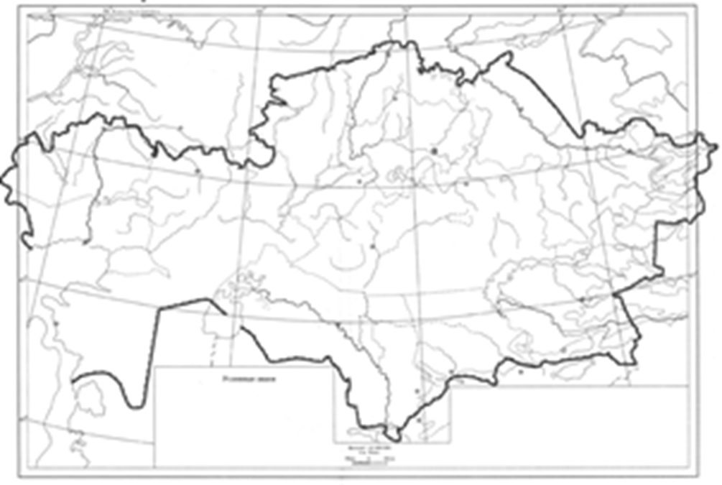

**Вариант № 1**

**Билет № 22**

1. Согдийцы в Семиречье.

2. Охарактеризуйте основные направления внешней политики Республики Казахстан.

3. Отметьте на контурной карте территорию Каркаралинского внешнего округа. Расскажите о волостях, системе выборов глав и функциях волостных султанов.



**Вариант № 1**

**Билет № 23**

1. Хозяйство тюрков.

2. Определите социальные последствия процесса приватизации в Республике Казахстан.

3. Отметьте на контурной карте территорию Аягузского внешнего округа. Расскажите о административных аулов, системе выборов глав и функциях аульных старшин.



**Вариант № 1**

**Билет № 24**

1. Тюркское руническое письмо.

2. Охарактеризуйте причины самороспуска Верховного Совета Республики Казахстан.

3. Отметьте на контурной карте территорию Акмолинский внешний округ. Расскажите о султане Конуркульджи Кудаймендыулы.



**Вариант № 1**

**Билет № 25**

1. Общественный строй огузов.

2. Определите причины роспуска Коммунистической партии Казахстана в 1991 году.

3. Отметьте на контурной карте территорию Баянаульского внешнего округа. Расскажите о системе налогообложения по «Уставу о сибирских киргизах».



**Вариант № 1**

**Билет № 26**

1. Торговые отношения в VI - IX веках.

2. Объясните причины забастовок шахтеров Караганды в 1989 году.

3. Отметьте на контурной карте территорию Кокчетавского внешнего округа. Расскажите о окружных приказах и их функциях.



**Вариант № 1**

**Билет № 27**

1. Религиозное зодчество в VI - IX веках.

2. Охарактеризуйте социально - демографическую ситуации в 80 - е годы XX века в Казахстане.

3. Отметьте на контурной карте территорию Кушмурунского внешнего округа. Расскажите о нововведениях в сфере здравоохранения по «Уставу о сибирских киргизах».



**Вариант № 1**

**Билет № 28**

1. Религиозные верования тюрков.

2. Определите причины экологического кризиса в Казахстане во второй половине XX века.

3. Отметьте на контурной карте территорию Западную часть «Области оренбургских киргизов». Расскажите о ликвидации ханской власти в Младшем жузе.



**Вариант № 1**

**Билет № 29**

1. Культура государства Караханидов.

2. Объясните причины событий 1979 года в Целинограде.

3. Отметьте на контурной карте территорию Среднюю часть «Области оренбургских киргизов». Расскажите о создании системы дистанций.



**Вариант № 1**

**Билет № 30**

1. Хозяйство кыпчаков.

2. Охарактеризуйте положение в животноводстве в 40 - х - середине 60 - х годов XX века.

3. Отметьте на контурной карте территорию Восточную часть «Области оренбургских киргизов». Расскажите о «Положении об оренбургских киргизах» 1844 года.

